Urocze i wygodne kurtki dla dzieci Rozmiar 134 dla Twojej pociechy!
Znalezienie wygodnej kurtki dla dzieci Rozmiar 134 z naturalnych materiałów to nie lada wyzwanie. Warto zadbać o wygodę dziecka i przygotować go na każdą porę roku. Szukasz największego wyboru kurtek, które spodobają się Twojemu dziecku? Ceneo ma dla Ciebie wyjątkową ofertę!

Kurtki dla dzieci Rozmiar 134 na każdą porę roku
Kurtki wiosenne, zimowe, jeansowe, a to nie wszystko! Na Ceneo znajdziesz ubranka, które pomogą Ci zadbać o komfort i dobre samopoczucie Twojego maluszka niezależnie od pory roku. Kurtki dla dzieci Rozmiar 134 dostępne w ofercie Ceneo pozwolą Ci skompletować szafę pełną ubranek dobrej jakości na każdą pogodę!
Na co zwracać uwagę przy wyborze kurtki dla dzieci?
W sklepach znajdujemy duży wybór ciuszków i kurteczek, które na pierwszy rzut wydają się ciepłe i wygodne. Kolory i dziecięce wzory kuszą nas i ostatecznie przekonują do zakupu. Po dokonaniu formalności pozostaje tylko jedno... opinia najbardziej wymagającego recenzenta i testera wszelkich akcesoriów i ubrań dziecięcych — naszej pociechy. Niestety, wiele ubrań nie przechodzi pozytywnie tej próby. Okazuje się, że kurtki dla dzieci Rozmiar 134 nie przepuszczają powietrza, powodują odparzenia i blokują dziecku swobodę ruchu. Z tego względu powinniśmy przede wszystkim zwracać uwagę na naturalność i jakość materiałów. Warto też bacznie przypatrzeć się jak zszyte są kurtki. Wygoda i dobre samopoczucie dziecka są kluczem do udanych zakupów.

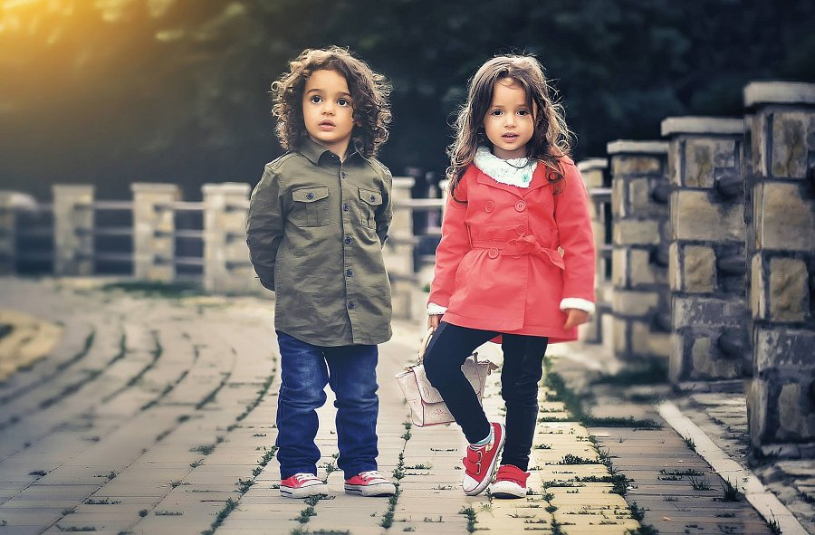
Kurtki dla dzieci Rozmiar 134 - zaufane marki i różnorodność w wyborze
Kolejnym czynnikiem, który pomoże nam w dokonaniu udanego zakupu kurtki dla dzieci Rozmiar 134, jest wybór odpowiedniej marki ubranka. Zaufana firma zwracająca uwagę na dobrą jakość materiałów znacząco przyczyni się do zadowolenia naszego dziecka. Ceneo ma bogaty wybór ubranek od znanych i lubianych marek takich jak Smyk czy 5.10.15. Wybierz idealną kurteczkę dla swojego dziecka!

